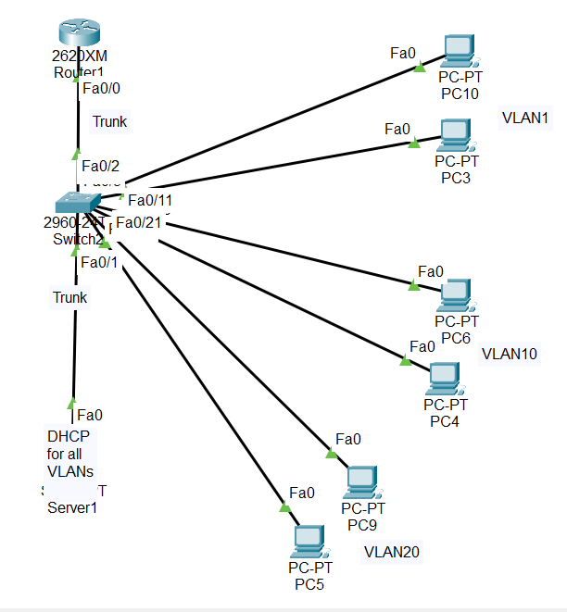
VD1:
Ý nghĩa: Mô hình VLAN + Trunk + DHCP dùng để chia mạng thành nhiều nhóm riêng (VLAN), tiết kiệm hạ tầng (trunk) và tự động cấp phát IP (DHCP), giúp mạng gọn gàng, bảo mật và dễ quản lý trong thực tế.
Cấu hình:
Switch:
en
conf t
vlan 10
name VLAN10
exit
vlan 20
name VLAN20
exit
int range fa0/3 – 4
switchport access vlan 1
switchport mode access
exit
int range fa0/10 – 11
swichport access vlan 10
switchport mode access
exit
int range fa0/20 – 21
switchport access vlan 20
switchport mode access
exit
int fa0/2
switchport mode trunk
exit
int fa0/1
switchport mode trunk
exit
Router:
en
conf t
int fa0/0
no shut
int fa0/0.1
encap dot1q 1
ip add 192.168.1.1 255.255.255.0
exit
int fa0/0.10
encap dot1q 10
ip add 192.168.10.1 255.255.255.0
exit
int fa0/0.20
encap dot1q 20
ip add 192.168.20.1 255.255.255.0
exit
int fa0/0.1
ip helper-address 192.168.1.2
exit
int fa0/0.10
ip helper-address 192.168.1.2
exit
int fa0/0.20
ip helper-address 192.168.1.2
exit

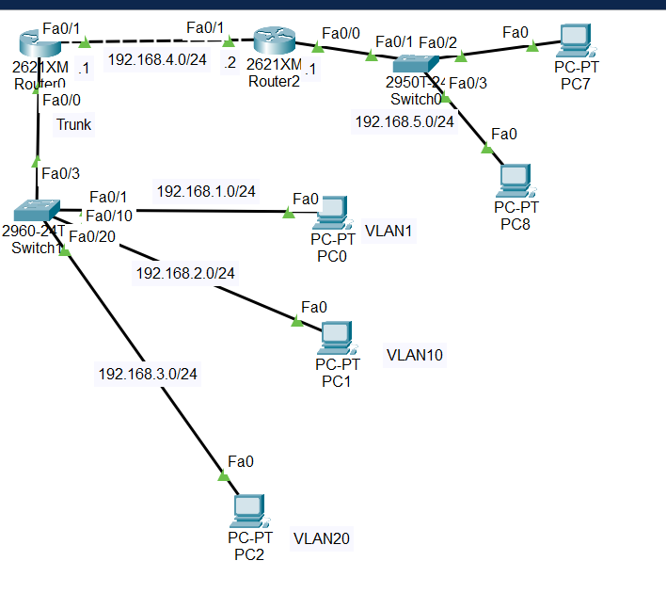
VD2:
Ý nghĩa: Đây là mô hình Bảo mật - Tiết kiệm - Kết nối xa cho một doanh nghiệp vừa và nhỏ.
Cấu hình:
Switch1:
en
conf t
vlan 10
name VLAN10
exit
vlan 20
name VLAN20
exit
int fa0/1
switchport access vlan 1
switchport mode access
exit
int fa0/10
switchport access vlan 10
switchport mode access
exit
int fa0/20
switchport access valn 20
switchport mode access
exit
int fa0/3
switchport mode trunk
exit
Router0:
en
conf t
int fa0/0
no shut
int fa0/0.1
encap dot1q 1
ip add 192.168.1.1 255.255.255.0
exit
int fa0/0.10
encap dot1q 10
ip add 192.168.2.1 255.255.255.0
exit
int fa0/0.20
encap dot1q 20
ip add 192.168.3.1 255.255.255.0
exit
int fa0/1
ip add 192.168.4.1 255.255.255.0
no shut
ip route 192.168.5.0 255.255.255.0 192.168.4.2
Router2:
en
conf t
int fa0/1
ip add 192.168.4.2 255.255.255.0
no shut
int fa0/0
ip add 192.168.5.1 255.255.255.0
no shut
ip route 192.168.1.0 255.255.255.0 192.168.4.1
ip route 192.168.2.0 255.255.255.0 192.168.4.1
ip route 192.168.3.0 255.255.255.0 192.168.4.1

